FINALE REGIONALE UNDER 18 MASCHILE
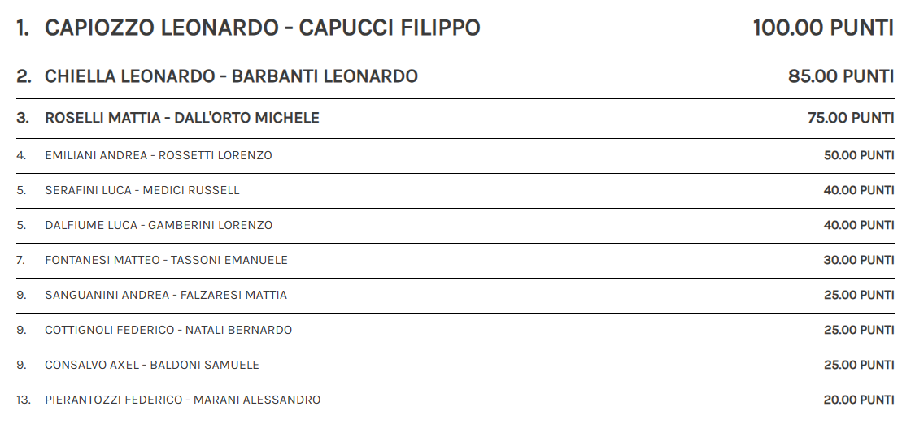

FINALE REGIONALE UNDER 18 FEMMINILE
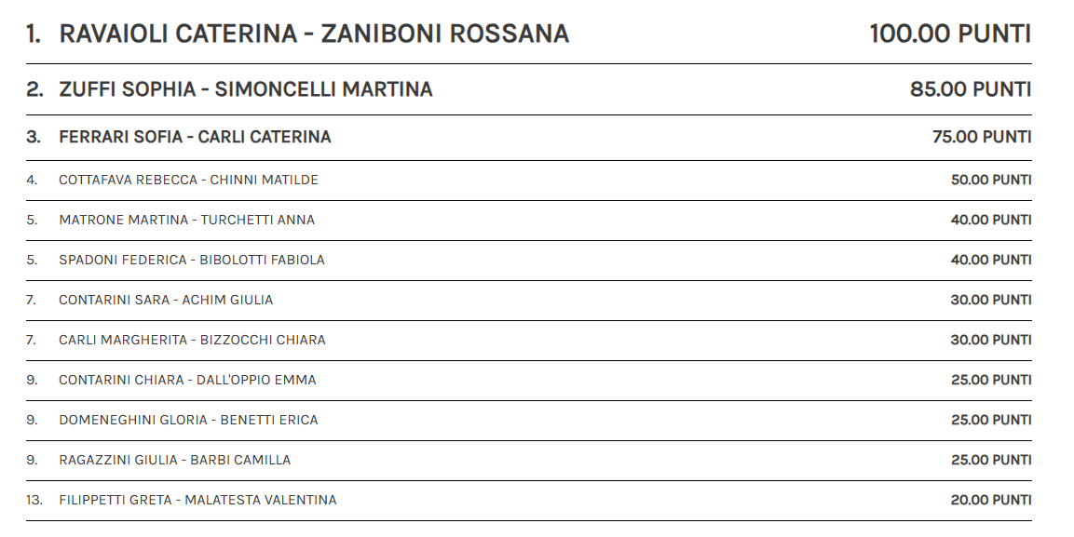

FINALE REGIONALE UNDER 16 MASCHILE

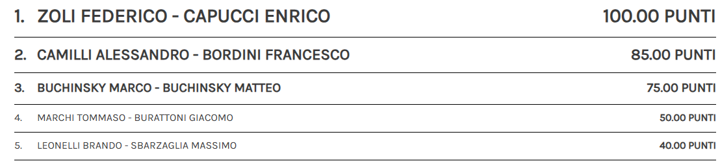

FINALE REGIONALE UNDER 16 FEMMINILE
